  Koninklijke Nederlandse Zwembond  mastersinschrijvingen@knzb.nl |  |  |  |  |  | 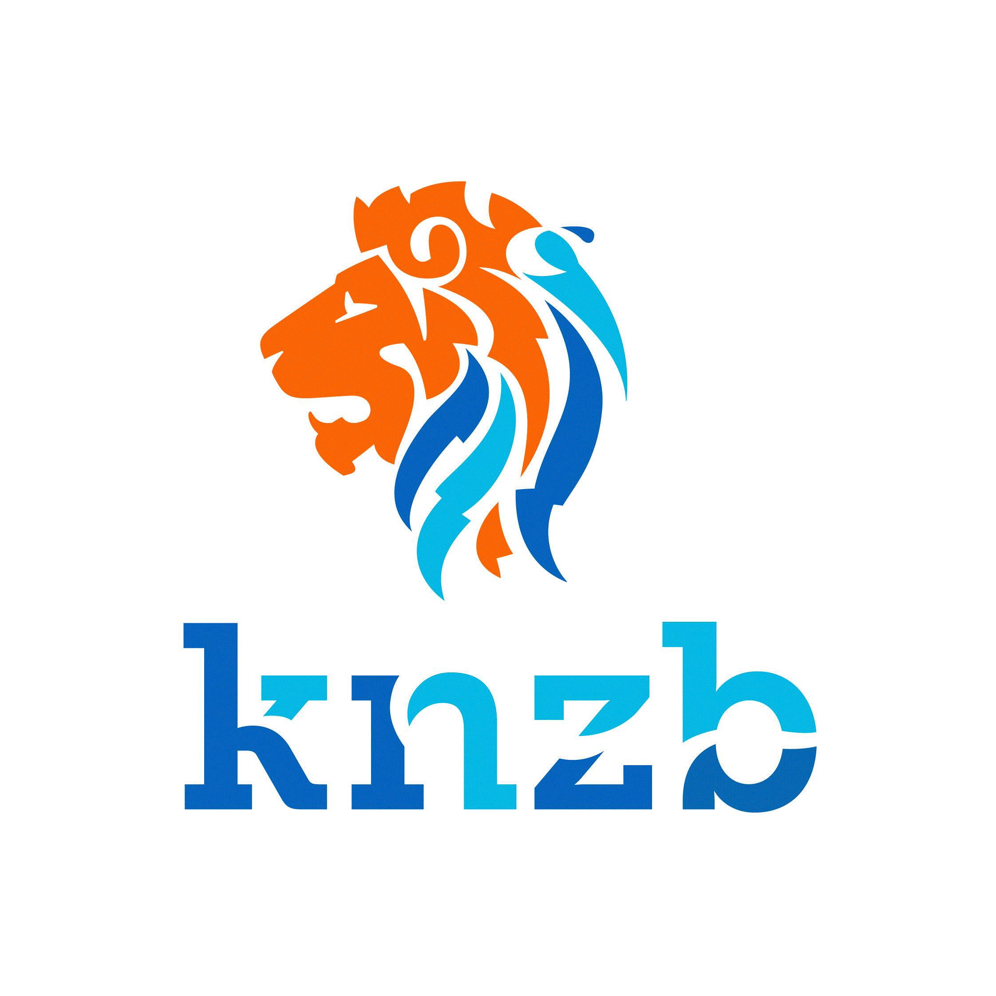

Record aanmelding formulier Masters Kampioenschappen
Naam Kampioenschap: | ONMK 2016 lb | Datum: | 5-8 mei 2016 | Plaats: | Eindhoven
Vereniging |  |  | Contactpersoon
Kring / Depotnummer |  |  | Telefoon nummer
 |  |  | E-mail:

Record aanmelding
Startnummer | Achternaam | Programmanummer | Inschrijftijd | EMR/WMR | Huidig EMR/WMR

Noot: Formulier kan naar behoeven worden aangepast.

